Федеральное Государство автономное Образовательное Учреждение

Высшего Образования Санкт-Петербургский Политехнический

Университет Петра Великого

Институт Среднего Профессионального

Образования (ИСПО ФГАОУ ВО «СПбГУ»)

**EXPESS SCHIBE TRANSCNIPYION SOFTWARE**

**Руководство системного администратора**

Электронный Документ

Листов 13

2023

Пример оформления картинок

* 1. Дождаться окончания установки программы (рис.6).

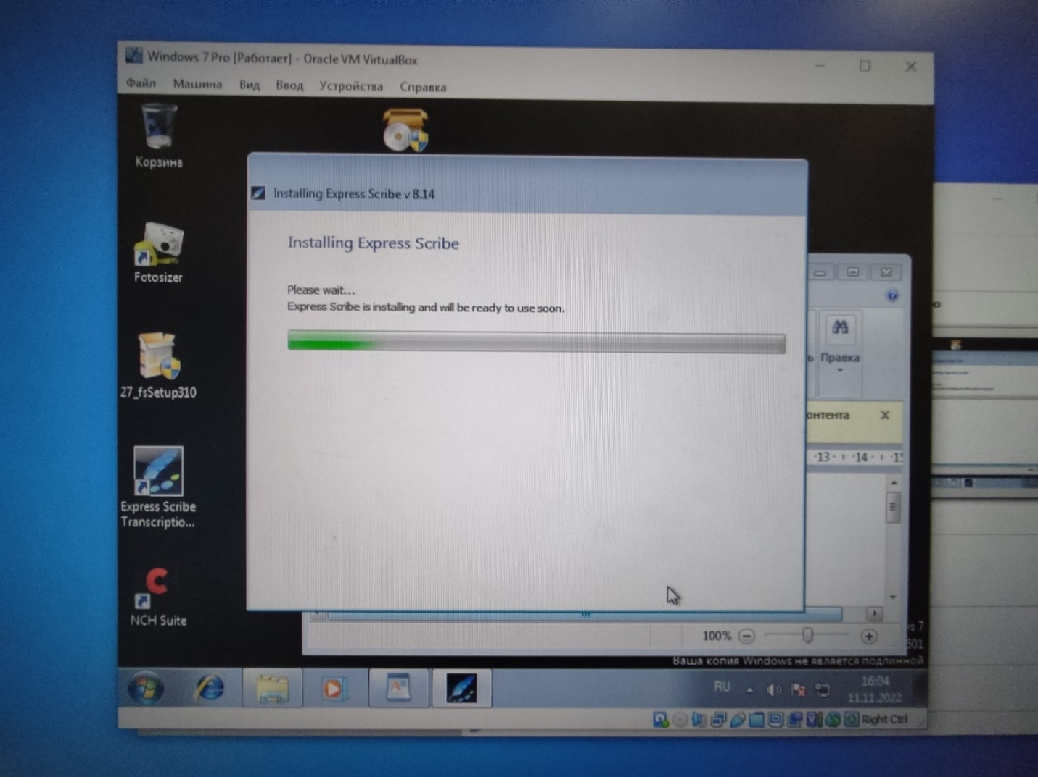  
*рис. 6*